中國文化大學
南磺溪流域學校永續系統
會議紀錄表
- 主持人：中國文化大學教育學系陳盈宏助理教授
- 地點：長江社區會議室 (新北市板橋區長江路二段188號)
- 時間：114年6月15日(日)9:00-11:00
- 諮詢對象：宋雯倩專門委員(教育部終身教育司)、徐思翔負責人(汰暄國際貿易有限公司)
- 討論摘要：
本計畫陳盈宏老師與宋雯倩專門委員(教育部終身教育司) 、徐思翔負責人(汰暄國際貿易有限公司)針對如何以在地永續教育為基礎，進行結合大學社會責任(USR)與企業社會責任(CSR)的合作注意原則進行討論，重點如下
- 合作雙方應共同討論並確立具體的永續發展願景，明確在地永續教育的目標，並將其與聯合國永續發展目標（SDGs）連結，確保目標的一致性與可衡量性。
- 合作基於互信與透明原則，定期公開合作進度與成果，確保資訊暢通，增進彼此了解與支持。
- 合作計畫應深入在地社區，充分了解當地教育、環境、經濟與社會需求，確保永續教育內容能真正回應在地挑戰。
- 大學可提供學術專業、研究能量、師生人力；企業則可提供資金、技術、場域、實務經驗與志工服務。雙方應詳細盤點可利用資源，並進行有效整合。
- 鼓勵大學教師與企業實務專家共同設計永續教育課程、講座或工作坊，導入真實案例與產業趨勢，提升學習的實用性與吸引力。
- 避免短期或一次性合作，鼓勵雙方簽訂長期合作備忘錄或協議，建立穩定、持續的夥伴關係，確保計畫的連貫性與影響力。
- 鼓勵大學師生將永續教育議題融入研究與專題，並鼓勵企業員工擔任志工或導師，共同參與永續教育的推動，形成共學社群。
- 結合企業的實際場域（如工廠、辦公室、農場等），提供學生實習、參訪或專案合作機會，讓學生能將理論應用於實踐，深化對永續議題的理解。
- 合作計畫應考量財務的多元來源，除了企業贊助，也可申請政府計畫、尋求群眾募資等，確保計畫的長期運營與永續發展。
- 鼓勵合作雙方與在地政府、社區組織、非營利團體等建立更緊密的連結，共同構築在地永續發展的生態系統。
- 定期對合作計畫進行成效評估，量化合作成果（如參與人數、知識提升、行為改變等），並根據評估結果進行調整與改進，確保資源有效運用。
- 合作成果應透過多元管道（如新聞稿、社群媒體、研討會）對外宣傳，提升在地永續教育的能見度與影響力，吸引更多利害關係人參與。

會議照片 |  | 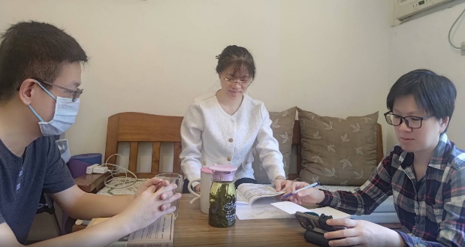 | 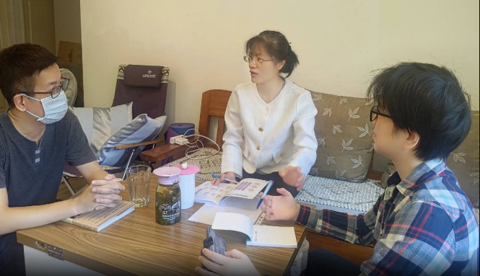
 |  | 陳盈宏老師與宋雯倩專門委員、徐思翔負責人針對如何以在地永續教育為基礎，進行結合大學社會責任(USR)與企業社會責任(CSR)的合作注意原則進行熱烈討論 | 宋雯倩專門委員(教育部終身教育司)從公部門觀點分享大學社會責任(USR)與企業社會責任(CSR)結合的相關建議
 |  | 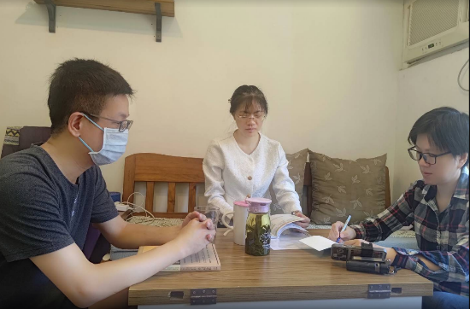 | 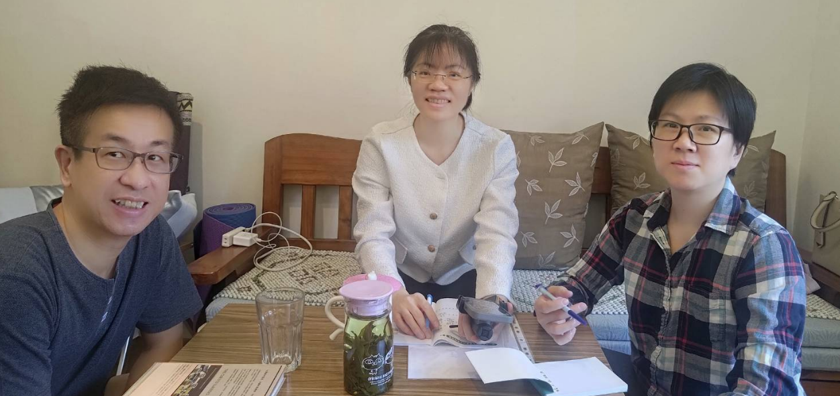
 |  | 徐思翔負責人從企業界觀點分享企業社會責任(CSR)與大學社會責任(USR)的相關建議 | 陳盈宏老師與宋雯倩專門委員(教育部終身教育司)、徐思翔負責人(汰暄國際貿易有限公司)討論未來合作方向及合影

